# **任务**

上级对下级分配任务指标时，可通过在线创建完成指派。  
同事会接到网页站内信、微信公众号、企业微信、管理APP的通知。

## **1 ）任务创建**

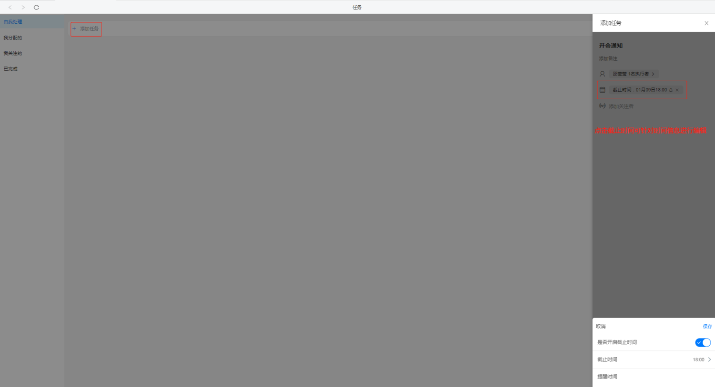

## **2 ）前端展示**

员工点击勾选后视为【完成】。  
